SÉRIES DE TAYLOR E MACLAURIN: APROXIMAÇÃO DE FUNÇÕES E APLICAÇÕES NO CÁLCULO
Wendel Ramon Furtado FERNANDES (1), Valessa Zaigla Faustino Sousa CARVALHO (2)
(1) Instituto Federal do Piauí, Brasil. E-mail: furtadofernandeswendelramon@gmail.com
(2) Instituto Federal do Piauí, Brasil. E-mail: valessa.zaigla@ifpi.edu.br
INTRODUÇÃO
O desenvolvimento histórico e formal do Cálculo Diferencial e Integral fundamenta-se, em grande parte, na necessidade intrínseca de compreender, modelar e computar o comportamento de funções não lineares e funções transcendentes, ou seja, funções não algébricas, como as trigonométricas, logarítmicas e exponenciais. No contexto desse cenário científico, as Séries de Taylor e Maclaurin constituem importantes ferramentas da Análise Matemática, permitindo representar funções por meio de séries de potências e fornecer aproximações cada vez mais precisas para funções de difícil manipulação algébrica. O estudo dessas séries viabiliza a simplificação de expressões e problemas numéricos através dessas ferramentas, cujo erro associado pode ser rigorosamente controlado e minimizado.
Diante disso, o presente trabalho tem como objetivo apresentar os conceitos fundamentais das Séries de Taylor e Maclaurin, destacando sua importância no desenvolvimento do Cálculo Diferencial e Integral e suas aplicações em problemas matemáticos e científicos. Adicionalmente, busca-se estabelecer o comportamento geométrico e numérico da convergência das séries de Taylor e Maclaurin a partir de aproximações de funções transcendentes elementares, destacando suas aplicações em problemas matemáticos e científicos.
METODOLOGIA
A metodologia adotada consistiu em uma pesquisa bibliográfica de caráter qualitativo. O critério de escolha do referencial teórico baseou-se na seleção de livros-texto consagrados na literatura do Cálculo e em dissertações acadêmicas focadas em aplicações práticas e modelagem. A análise do material selecionado buscou identificar a transição didática e o rigor matemático entre o formalismo puramente teórico das séries infinitesimais e a resolução de problemas práticos.
A pesquisa apoiou-se nas discussões fundamentais sobre sequências, séries numéricas e convergência apresentadas por Guidorizzi (2018). Também foram integradas as investigações de Rocha (2019), desenvolvidas no âmbito do PROFMAT, acerca das propriedades de convergência das séries de potências e do potencial pedagógico de sua transição para a modelagem matemática. Adicionalmente, as abordagens clássicas de James Stewart (2016) e as explicações didáticas de Louis Leithold (1994) foram incorporadas para consolidar a análise rigorosa dos teoremas de potências e das aplicações analíticas voltadas às ciências exatas.
FUNDAMENTAÇÃO TEÓRICA
O estudo das séries de potências exige, formalmente, a análise do comportamento de sequências e séries numéricas de funções infinitesimais. Uma série de potências centrada em um ponto real $a$ define-se como uma série da forma $\sum_{n=0}^{∞}{}C_{n }{(x-a)}^{n}$, onde $C_{n}$ representa os coeficientes numéricos e $x$ é uma variável independente. A propriedade basilar dessas séries diz respeito ao seu intervalo de convergência, definido como o conjunto de valores de $x$ para os quais a série converge absolutamente. De acordo com os teoremas de convergência clássicos ressaltados por Guidorizzi (2018) e Stewart (2016), uma série de potências pode convergir apenas em $x=a$, para todo $x∈ℝ$, ou em um intervalo limitado da forma $(a-r,a+r)$, onde $r$ denota o raio de convergência.
Quando uma função $f(x)$ possui derivadas de todas as ordens em um intervalo contendo o ponto $a$ ($∃ f^{(n)}∀ n∈N )$, torna-se factível determinar se ela pode ser expandida em uma série de potências cujos coeficientes dependem diretamente do comportamento local das derivadas de $f$. A expansão em Série de Taylor de uma função $f(x)$ infinitamente diferenciável em torno de um ponto $a$ é dada formalmente pela equação:
$f(x)=\sum_{n=0}^{∞}{}\frac{f^{(n)}(a)}{n!}{(x-a)}^{n}=f(a)+f'(a)(x-a)+\frac{f"(a)}{2!}(x-a)²+...$
No caso em que o ponto de expansão adotado corresponde estritamente à origem, ou seja, $a=0$, o formalismo recai em um caso particular de extrema relevância operacional. Quando o ponto de expansão é a origem , a série é denominada de Série de Maclaurin:
$f(x)=\sum_{n=0}^{∞}{}=\frac{f^{(n)}(0)}{n!}{(x)}^{n}=f(0)+f'(0)(x)+\frac{f"(0)}{2!}(x)²+...$
Conforme salientado na literatura didática por Leithold (1994), a igualdade factual entre a função $f(x)$ e a sua respectiva representação em série não é imediata. Ela requer que o Resto de Taylor $R_{n}(x)=f(x)-P_{n}$ onde $P_{n}$ denota o polinômio clássico de Taylor de grau $n$ tenda a zero à medida que $n$ se aproxima do infinito $(\lim_{n→∞}R_{n}(x)=0)$. Essa análise minuciosa do resto viabiliza a quantificação rigorosa do erro de truncamento em aproximações polinomiais de funções matemáticas complexas em sistemas aplicados.
A partir da análise da literatura clássica, observa-se que a expansão de funções elementares como $e^{x}$,$sen(x)$ e $cos(x)$ em séries de potências fundamenta a resolução de integrais elípticas e equações diferenciais complexas por meio de aproximações polinomiais controladas. A Tabela 1 apresenta as representações em Séries de Maclaurin para as principais funções elementares consolidadas na literatura matemática, acompanhadas de seus respectivos intervalos de convergência absoluta.
Tabela 1-Expansões de Maclaurin para funções Elementares
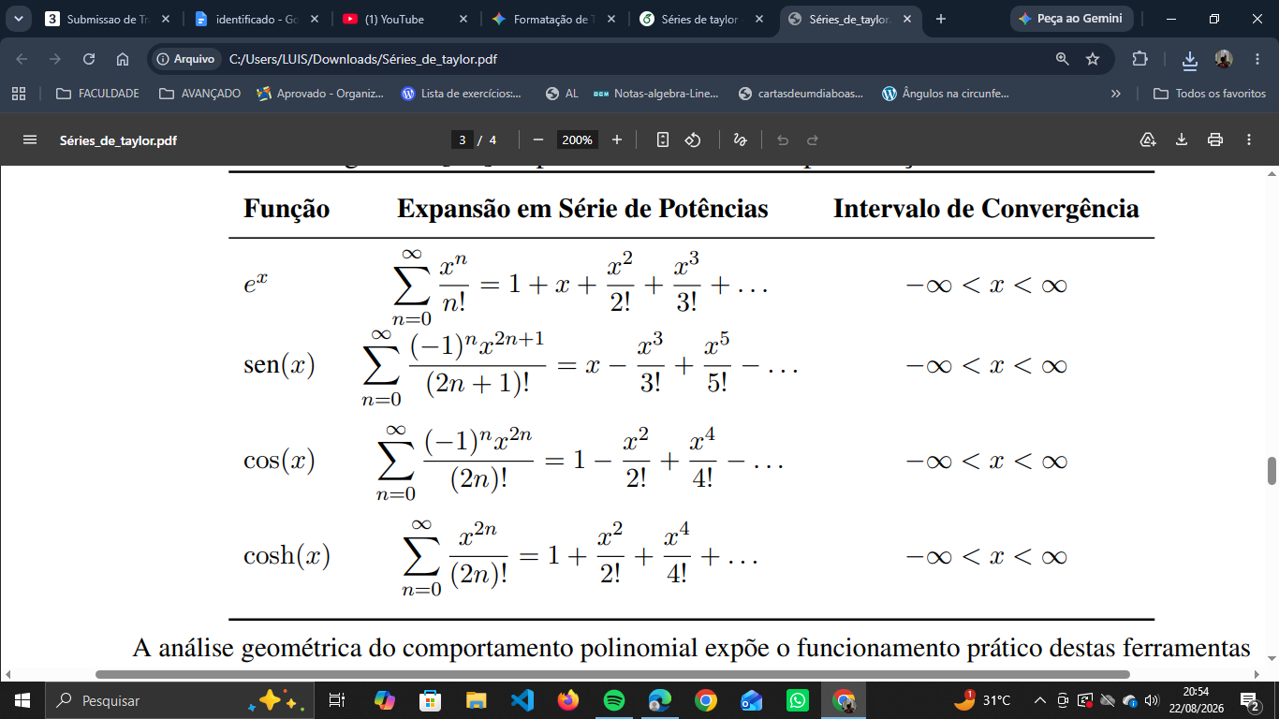
Para ilustrar de forma concreta a utilidade das expansões polinomiais no ambiente das ciências aplicadas e da engenharia, adota-se o clássico problema da radiação de corpo negro abordado por Stewart na seção de aplicações dos polinômios de Taylor. A lei de Planck modela a densidade de energia de radiação por unidade de volume por comprimento de onda $λ$ através da função transcendente:
$f(λ)=\frac{8πhc}{λ^{5}(e^{hc/(λkT)}-1)}$
onde $h$ é a constante de Planck, $c$é a velocidade da luz, $k$ é a constante de Boltzmann e $T$ é a temperatura absoluta. A presença da função exponencial no denominador impõe severas barreiras para a análise do comportamento do sistema em grandes comprimentos de onda.
Para simplificar a expressão no cenário em que $λ$é muito grande, define-se $x=hc/(λkT)$. Quando $λ→∞$, nota-se que $x→0$ Utilizando a expansão em Série de Maclaurin para a função exponencial $e^{x}$ (conforme padronizado na Tabela 1), obtém-se:
$e^{x}=1+x+\frac{x²}{2!}+\frac{x³}{3!}$+...
Substituindo essa série na equação original de Planck e truncando-a no polinômio de Taylor de ordem 2 para avaliar o comportamento próximo à origem , o denominador torna-se:
$e^{x}-1≈$$(1+x+\frac{x²}{2!})-1≈x+\frac{x²}{2!}$
Se $λ$ é extremamente grande, o termo quadrático $\frac{x²}{2!}$ torna-se matematicamente insignificante se comparado a $x$ Portanto, aproximando o denominador puramente por $x$,e substituindo $x$de volta por seu valor original $(hc/λkT)$, a equação de Planck reduz-se a:
$f(λ)≈\frac{8πhc}{λ^{5}(hc/λkT)}=\frac{8πkT}{λ^{4}}$
Essa simplificação polinomial fundamenta, por exemplo, a Lei de Rayleigh-Jeans na física clássica, demonstrando analiticamente como o controle do resto de Taylor valida a transição entre teorias físicas e simplifica problemas numéricos e computacionais.
CONSIDERAÇÕES FINAIS
As discussões e análises apresentadas neste trabalho permitiram cumprir satisfatoriamente os objetivos propostos, evidenciando a centralidade das Séries de Taylor e Maclaurin no desenvolvimento formal do Cálculo Diferencial e Integral. A partir da fundamentação teórica e da revisão bibliográfica realizadas, constatou-se que a representação de funções transcendentes complexas por meio de séries de potências não se restringe a um mero formalismo algébrico, mas constitui uma ferramenta indispensável para a simplificação de expressões, problemas numéricos e para a viabilização de cálculos computacionais e de engenharia. Como demonstrado através da análise da Lei de Radiação de Planck, as séries de potências constituem uma ferramenta indispensável para a simplificação de expressões, cálculos numéricos e para a validação de transições entre modelos teóricos complexos na física e nas engenharias.
A análise do comportamento geométrico e numérico da função $sen(x)$ explicitou visualmente como o aumento na ordem dos polinômios aproximadores de Maclaurin reduz progressivamente o erro de truncamento. Complementarmente, a aplicação prática fundamentada na literatura clássica de cálculo estendeu essa compreensão ao evidenciar como um modelo transcendente aparentemente intratável pode ser reduzido a um polinômio simples e operacional sob condições assintóticas controladas. Conclui-se, portanto, que o domínio acerca das séries de potências e de seus respectivos raios de convergência dota estudantes e pesquisadores de uma base analítica sólida, essencial para solucionar problemas científicos contemporâneos que envolvem aproximações polinomiais de alta precisão.
REFERÊNCIAS
GUIDORIZZI, Hamilton Luiz. Um Curso de Cálculo. 5. ed. Rio de Janeiro: LTC, 2018. v. 4.

LEITHOLD, Louis. O Cálculo com Geometria Analítica. Tradução de Cyro de Carvalho Patarra. 3. ed. São Paulo: Harbra, 1994. v. 2.

ROCHA, Paulo Rodolfo da. Séries de Taylor e suas Aplicações no Ensino Médio. 2019. Dissertação (Mestrado Profissional em Matemática em Rede Nacional - PROFMAT) – Universidade Federal de São João del-Rei, São João del-Rei, 2019.

STEWART, James. Cálculo. Tradução de Ezio Carlos Vendramin. 8. ed. São Paulo: Cengage Learning, 2016. v. 2.

